Солтүстік Қазақстан облысы Уәлиханов ауданы Қайрат ауылдық округі Қайрат ауылының атауы жоқ көшелеріне атау беру туралы
Солтүстік Қазақстан облысы Уәлиханов ауданы Қайрат ауылдық округі әкімінің 2021 жылғы 29 наурыздағы № 10 шешімі. Солтүстік Қазақстан облысының Әділет департаментінде 2021 жылғы 1 сәуірде № 7198 болып тіркелді
Қазақстан Республикасының 1993 жылғы 8 желтоқсандағы "Қазақстан Республикасының әкімшілік-аумақтық құрылысы туралы" Заңының 14-бабының 4) тармақшасына, Қазақстан Республикасының 2001 жылғы 23 қаңтардағы "Қазақстан Республикасындағы жергілікті мемлекеттік басқару және өзін-өзі басқару туралы" Заңының 35-бабының 2 тармағына сәйкес, 2020 жылғы 29 желтоқсандағы облыстық ономастикалық комиссиясының қорытындысы негізінде, ауыл тұрғындарының пікірін ескере отырып, Қайрат ауылдық округінің әкімі ШЕШІМ ҚАБЫЛДАДЫ:
1. Қоса беріліп отырған схемалық картаға сәйкес Қайрат ауылдық округі Қайрат ауылының келесі атауы жоқ көшелеріне атаулар берілсін:
№1 атауы жоқ көше – Жамбыл көшесі;
№2 атауы жоқ көше – Бөгенбай батыр көшесі;
№3 атауы жоқ көше – Жүсіпбек Аймауытов көшесі;
№4 атауы жоқ көше – Сәкен Сейфуллин көшесі;
№5 атауы жоқ көше – Ғабит Мүсірепов көшесі;
№6 атауы жоқ көше – Мұхтар Әуезов көшесі;
№7 атауы жоқ көше – Абай көшесі;
№8 атауы жоқ көше – Амангелді Иманов көшесі;
№9 атауы жоқ көше – Смағұл Сәдуақасов көшесі.
2. Осы шешімнің орындалуын бақылауды өзіме қалдырамын.
3. Осы шешім оның алғашқы ресми жарияланған күнінен кейін күнтізбелік он күн өткен соң қолданысқа енгізіледі.
Қайрат ауылдық округініің әкімі | Е. Битниев
Солтүстік Қазақстан облысы
Уәлиханов ауданы
Қайрат ауылдық округі әкімінің
2021 жылғы 29 наурыздағы
№ 10 шешіміне
қосымша
Солтүстік Қазақстан облысы Уәлиханов ауданы Қайрат ауылдық округі Қайрат ауылындағы атауы жоқ көшелеріне атауы беру туралы схемалық картасы

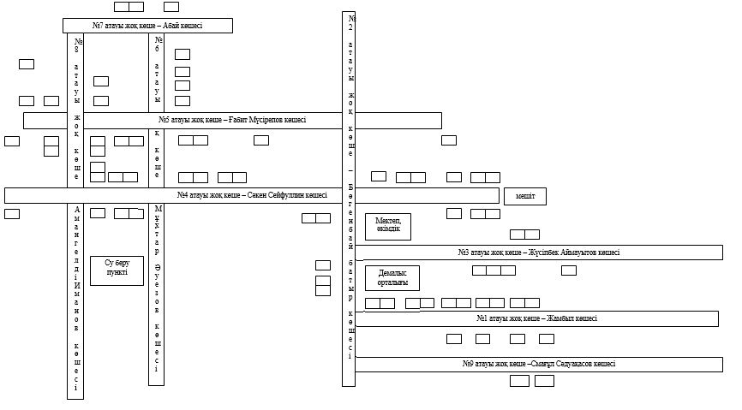

© 2012. Қазақстан Республикасы Әділет министрлігінің «Қазақстан Республикасының Заңнама және құқықтық ақпарат институты» ШЖҚ РМК

